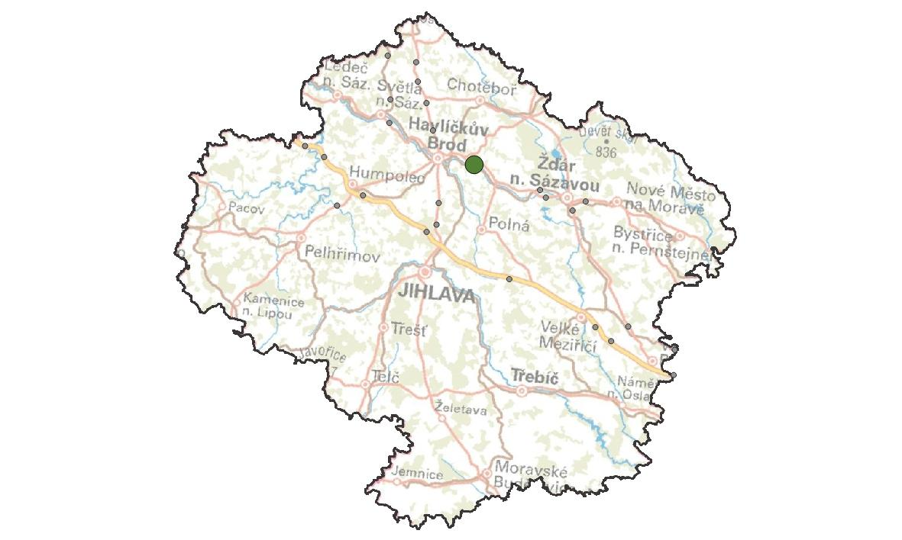
VY03. Dlouhá Ves
KM ID (ÚAP jev 36b): 131
Poloha: 49,60045 N, 15,6773 E
Plocha KM: 39,1 ha
Katastrální území: Dlouhá Ves u Havl.B., Stříbrné hory u Přibyslavi , Simtany
Průchodnost KM: P – průchozí s omezením
Navazující KM: -
Priorita realizace: 1/5 (nízká) – migrační profil s nízkými riziky
Celková nákladnost: €/€€€ (nízká)

Charakteristika stavu krajiny
Mozaika lesů, luk, polí a řeky. Přímo do plochy KM zasahuje evidovaná lokalita ochrany přírody PV011 Štukhejl (listnatý les na svahu nad Sázavou, mezofilní louky). Řeka Sázava protékající KM představuje regionální biokoriodor NKOD-433, který bezprostředně vedle KM vyúsťuje v regionální biocentrum NKOD-1567-Stříbrné Hory. V severní části území obce Stříbrné hory ÚP vymezuje koridor pro přeložku silnice I/19 směrem na sever k obci Krátká ves, která kříží migrační koridor. ÚP obce Dlouhá Ves do plochy KM neumisťuje nové rozvojové (zastavitelné) plochy. Zástavba obce v severní části zasahuje až na hranici migračního koridoru (do budoucna by bylo vhodné zamezit příp. záměrům na rozšíření).

Migrační bariéry
Silnice I/19 – Intenzita dopravy 2 175 voz. (RPDI – všechny dny, ŘSD 2016), přehledná úsek vedoucí po mírném horizontu s ojedinělými srážkami se zvěří.
Železniční trať – Dvoukolejná železniční trať č. 250. Trať probíhá KM zčásti nad úrovní okolního terénu, zčásti v jeho úrovni a zčásti pod úrovní terénu. Mortalita nezaznamenána

Význam území z hlediska migrací
Kritické místo se nachází na relativně izolovaném migračním koridoru, který je poměrně dlouhý a úzký. Místo je v současné době dobře průchozí, byla zde zjištěna vysoká míra pohybu místních populací živočichů. Přes trat´ vede most s polní cestou, který je zvířaty (liška, srnec, zajíc) také k přechodu využíván. Mortalita na migračních bariérách nebyla zjištěna. Z toho lze usuzovat, že místo je dobře průchozí i pro cílové druhy velkých savců
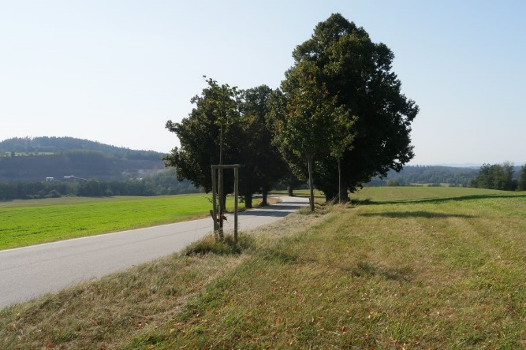
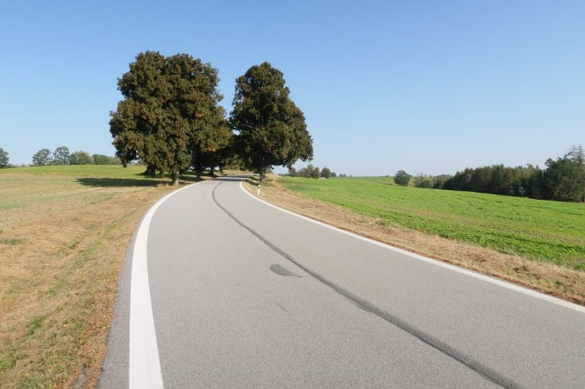

Návrhy opatření pro zvýšení průchodnosti KM
Typ  opatření | Legenda | Popis opatření | Efektivita opatření | Dotčený subjekt
Úpravy dopravní infrastruktury |  | - Příkazová značka pro strojvedoucího k výstražnému zahoukání před vjezdem do kritického místa nebo  - Instalace varovného systému v úseku KM upozorňující okolní živočichy zvukem na příjezd vlaku | a) € /  b) €€ / | Správa železnic
 |  | Dopravní značka „Pozor zvěř“ | € / | Krajská správa a údržba silnic Vysočiny
 | --- | 1) Zákaz předjíždění v celém úseku  2) Omezením rychlosti v celém úseku v nočních hodinách na 70 km/h.  3) Výstražný červený asfalt  4) Odrazky proti zvěři | €€ /
Krajinný management | --- | Realizace pásu bezlesí pro zvýšení přehlednosti úseku pro strojvedoucí i živočichy o šířce 5 m od okraje železnice. | € / | Správa železnic
 |  | Realizace pásů vegetace (min. jednoho z navržených) v parametrech lokálního biokoridoru pro navedení migrujících živočichů přes kritické místo. | €€ / | Obec Stříbrné Hory, vlastníci pozemků
Územní plánování | bez legendy na mapě | 1) Obec Dlouhá Ves (jižně od KM): omezení rozšiřování zástavby na úkor šířky migračního koridoru.  2) Při realizaci přeložky silnice I/19 na k.ú. Stříbrné hory dbát na zachování migrační prostupnosti a návrh realizace opatření pro podporu (tj. je nutné zpracování migrační studie) | € / | Obec Dlouhá Ves, Obec Stříbrné hory, ORP Havlíčkův Brod

